Évaluation
CLASSE : Première
VOIE : ☒ Générale ☐ Technologique ☐ Toutes voies (LV)
ENSEIGNEMENT : Enseignement scientifique avec enseignement de mathématiques spécifique
DURÉE DE L’ÉPREUVE : 2h
Niveaux visés (LV) : ø
Axes de programme : ø
CALCULATRICE AUTORISÉE : ☒Oui ☐ Non
DICTIONNAIRE AUTORISÉ : ☐Oui ☒ Non

☒ Ce sujet contient des parties à rendre par le candidat avec sa copie. De ce fait, il ne peut être dupliqué et doit être imprimé pour chaque candidat afin d’assurer ensuite sa bonne numérisation.
☐ Ce sujet intègre des éléments en couleur. S’il est choisi par l’équipe pédagogique, il est nécessaire que chaque élève dispose d’une impression en couleur.
☐ Ce sujet contient des pièces jointes de type audio ou vidéo qu’il faudra télécharger et jouer le jour de l’épreuve.
Nombre total de pages : 13

Parmi les trois exercices qui composent ce sujet, le candidat en traite obligatoirement deux.
L’exercice 1, relatif à l’enseignement de mathématiques spécifique, doit être obligatoirement abordé.
Pour le deuxième exercice, le candidat choisit entre l’exercice 2 et l’exercice 3 qui sont relatifs à l’enseignement commun de l’enseignement scientifique. Il indique son choix en début de copie.
Exercice 1 (obligatoire) – Niveau première (mathématiques)
Tourisme
Sur 8 points
Les trois parties sont indépendantes.
Partie A
Une étude portant sur les nuitées réservées par des touristes français et étrangers via une plateforme internet a donné les résultats suivants :
- 19 000 000 nuitées ont été réservées dans les trois plus grandes villes françaises : Paris, Marseille et Lyon.
- 79 % des touristes ont préféré Paris et parmi eux, 70 % sont des touristes étrangers.
- 1 910 000 nuitées ont été réservées à Lyon dont 788 000 par des touristes étrangers.
- À Marseille, 800 000 touristes étrangers ont réservé des nuitées.

1- Recopier et compléter le tableau suivant :
Nombre de nuitées  (en milliers) | Touristes français | Touristes étrangers | Total
Paris
Lyon |  | 788
Marseille
Total |  |  | 19000

2- Dans cette question les pourcentages seront arrondis au dixième.
2-a- Quel est le pourcentage de touristes étrangers qui ont réservé via cette plateforme ?
2-b- Quel est le pourcentage de touristes qui ont réservé à Marseille et qui sont français ?
2-c- À Lyon, quel est le pourcentage de touristes étrangers qui ont réservé via cette plateforme ?
Partie B
Sur cette plateforme internet, 35 % des clients choisissent de réserver dans un camping, et parmi eux 66 % sont français. 27 % de ceux qui n’ont pas réservé dans un camping sont des clients étrangers.
On choisit au hasard un client ayant réservé via cette plateforme internet. On considère les événements suivants :
- C : « le client a réservé dans un camping » ;
- F : « le client est français ».
3- Recopier et compléter l'arbre pondéré représentant la situation :
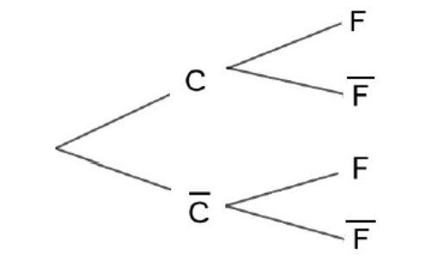

4- Calculer la probabilité que le client choisi soit français et qu’il ait réservé dans un camping.
5- On admet que p(F) = 0,7055. Le client choisi est français. Quelle est la probabilité qu’il ait réservé dans un camping ? On arrondira le résultat au millième.
Partie C
Une autre étude a permis de constater que le bénéfice par client réalisé par cette plateforme internet dépend du temps de connexion $x$, exprimé en minute. Pour les 20 premières minutes de connexion d’un client, ce bénéfice, exprimé en centimes, peut être modélisé par une fonction $f$ définie sur $[ 0 ; 20]$ par :
$f\left(x\right)={-2x}^{3}+54x^{2}-270x-80$.
6- Calculer $f(0)$ et interpréter ce résultat.
7- On admet que $f$ est dérivable sur $[ 0 ; 20]$. Calculer $f$’ ($x$) pour $x$ $∈$ $[ 0 ; 20]$.

8- Montrer que $f^{'}(x)=-6(x-3)(x-15)$ pour $x$ $∈$ $[ 0 ; 20]$.
9- Dresser le tableau des variations de $f$ sur $[ 0 ; 20]$.
10- Pour les 20 premières minutes, quel temps de connexion du client, en minutes, permet d’assurer un bénéfice maximal pour la plateforme ? Quelle est la valeur de ce bénéfice ?
Exercice 2 (au choix) – Niveau première
Thème « Le Soleil, notre source d’énergie »
L’énergie rayonnée par les étoiles et utilisation biologique du rayonnement solaire
Sur 12 points

Les étoiles, comme notre Soleil ou Véga de la constellation de la Lyre, sont des sources d’énergie.

1- Nommer et décrire le mécanisme qui est à l’origine de l’énergie rayonnée par une étoile.

Document 1. Informations sur la lumière émise par Véga et sur l’influence de la température de surface
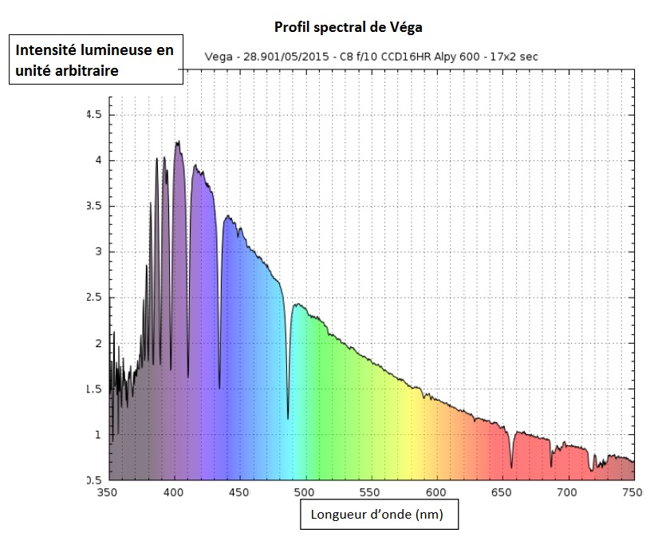
Source : ci2mrduthoit.weebly.com

Rappel sur la loi de Wien : la longueur d’onde correspondant à l’intensité lumineuse maximale λ_{max} est donnée par
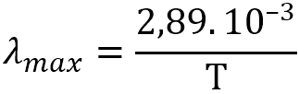
avec λ_{max} en mètres et T en kelvins.
Relation entre température Θ en degrés Celsius (°C) et température T en kelvins (K) : Θ = T - 273,15.
La longueur d’onde correspondante à l’intensité lumineuse maximale pour le Soleil est λ_{max} = 500 nm.

À partir de vos connaissances et des informations apportées par les documents, répondre aux questions suivantes.

2- Indiquer si la température de surface de l’étoile Véga est supérieure ou inférieure à celle du Soleil. Justifier votre réponse.

3- Recopier sur votre copie la proposition la plus juste parmi les suivantes et justifier votre réponse.
La température de surface de l’étoile Véga vaut environ :
- 750 K
- 7500 K
- 7200 °C
- 72000 °C

4- L’énergie nécessaire à la production de biomasse par les animaux provient indirectement du Soleil. Justifier cette affirmation en s’appuyant sur des informations extraites des documents 2 et 3 suivants, ainsi que de vos connaissances.
La réponse ne doit pas excéder une page.

Document 2. Photosynthèse, respiration et fonctionnement d’une plante
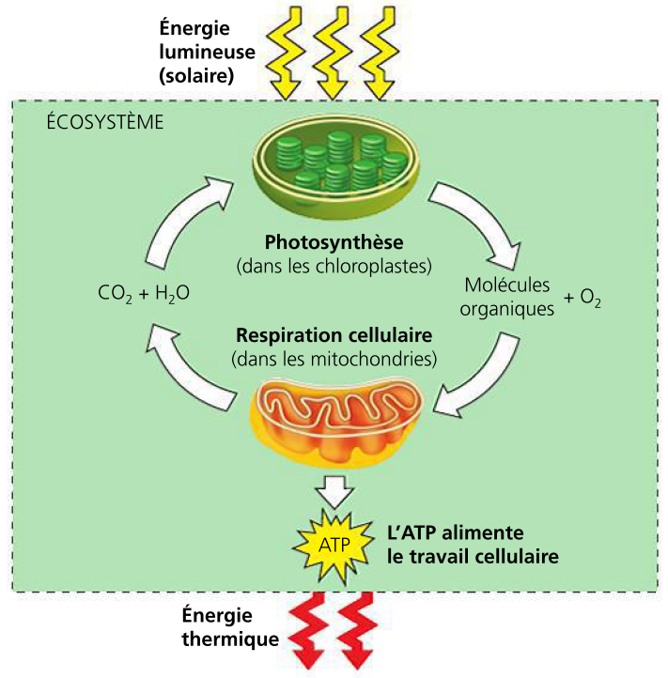
La photosynthèse est un métabolisme qui se déroule dans les cellules chlorophylliennes. La respiration cellulaire est un métabolisme se déroulant dans toutes les cellules et qui produit un type de molécule permettant des transferts d’énergie donc le fonctionnement cellulaire : l’ATP (adénosine tri-phosphate).
Source : d’après Biologie, Reece, Urry et al ; 4ème édition

Document 3. Représentation schématique des flux d’énergie et de matière organique (biomasse) dans un écosystème
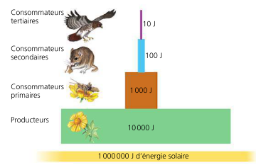
Figure 1 : une pyramide énergétique dans un écosystème terrestre
Les différents maillons d’un réseau trophique sont positionnés verticalement en fonction de leur place fonctionnelle (des producteurs primaires à la base aux consommateurs tertiaires en haut). Dans cet exemple d’écosystème, environ 10 % de l’énergie disponible à chaque niveau trophique sont convertis en nouvelle biomasse au niveau suivant, ce qui représente une efficacité trophique de 10 %.
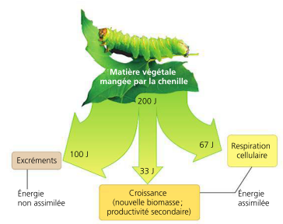
Figure 2 : la répartition de l’énergie dans un niveau de chaîne trophique
Moins de 17 % de la nourriture d’une chenille sert réellement à la production de biomasse (croissance).
D’après Biologie, Reece, Urry et al ; 4ème édition.

Exercice 3 (au choix) – Niveau première
Thème « Une longue histoire de la matière »
Un poison radioactif
Sur 12 points

Un écrivain vous contacte pour achever un roman d’espionnage… Suspense !

Document 1 : lettre de l’écrivain à votre attention
Bonjour, je suis Jules Servadac, écrivain de roman policier. Je vous sollicite afin de valider quelques aspects scientifiques de mon roman.
Voici mes premières lignes :
« Pierre et Marie Curie ont découvert le polonium, juste avant le radium qui les rendit célèbres. Le polonium-210 (²¹⁰Po) est mille fois plus toxique que le plutonium, et un million de fois plus encore que le cyanure. Sachez que dix microgrammes (µg) sont nécessaires pour empoisonner un homme de poids moyen en quelques semaines et que cette dose mortelle est invisible à l’œil nu ».
Dans mon roman, Tiago, agent secret de Folivie, souhaite s’en servir pour éliminer un agent infiltré. Celui-ci dîne tous les soirs dans le même restaurant : l’agent secret compte en profiter pour « poivrer » à sa façon son dîner.
Pour cela, Tiago doit se procurer du polonium-210. Pour des raisons logistiques, il ne peut récupérer le polonium que 100 jours avant le dîner programmé dans un autre pays. Or le polonium perd la moitié de sa radioactivité tous les 138 jours.
J’ai deux problèmes à vous soumettre concernant la quantité de polonium que Tiago doit transporter :
- Restera-t-il suffisamment de Polonium-210 radioactif à la fin de son voyage ?
- La dose sera-t-elle invisible à l’œil nu ?

Document 2 : données relatives au polonium
Le polonium est l’un des rares éléments à cristalliser dans le réseau cubique simple.
Paramètre de maille : a = 3,359 x 10⁻¹⁰ m.
Masse molaire du polonium : M(Po) = 209,98 g∙mol⁻¹.
Donnée complémentaire : nombre d’Avogadro N_{A} = 6,022 x 10²³ mol⁻¹.
Il est rappelé que la masse molaire d’un élément est la masse d’une mole de quantité de matière de cet élément.
Partie 1 : la radioactivité du polonium

L’objectif est ici de vérifier qu’en partant avec 20 µg de polonium-210, il restera suffisamment de polonium radioactif à l’issue du voyage.

Document 3 : courbe de décroissance radioactive du polonium

1- Déterminer en µg la masse initiale de Polonium présente dans l’échantillon utilisé pour réaliser le graphique du document 3.

2- Jules Servadac écrit dans son roman : « Le polonium perd la moitié de sa radioactivité tous les 138 jours ».

2-a- Définir scientifiquement la grandeur physique sur laquelle il appuie cette affirmation, en donnant son nom.

2-b- La faire figurer sur le graphique du document réponse à rendre avec la copie en laissant apparents les traits de construction.

3- Justifier par la méthode de votre choix que, pour l’échantillon considéré, la quantité de polonium restant après le voyage sera suffisante pour accomplir la mission.

Partie 2 : la structure du polonium

L’objectif est ici de vérifier que les 10 µg de polonium dont Tiago a besoin pour empoisonner l’agent infiltré sont bien invisibles à l’œil nu.

4- À partir de vos connaissances et des informations apportées par le document 3, répondre aux questions suivantes :

4-a- Représenter la structure cubique simple du polonium en perspective cavalière.

4-b- Dénombrer, en indiquant les calculs effectués, les atomes par maille.

5- Montrer que la masse volumique du polonium est de 9,20 x 10⁶ g.m⁻³.

6- Comparaison avec la taille d’un grain de poivre.

6-a- Calculer le volume occupé par la masse de polonium utilisée par Tiago (10 µg).

6-b- Sachant qu’un grain de poivre broyé occupe un volume d’environ 10⁻¹⁰ m³ et est difficilement visible à l’œil nu, justifier que l’échantillon est invisible.

Document réponse à rendre avec la copie
Exercice 3
Un poison radioactif

